e se não tem acento?
Você já descobriu que é fácil saber qual é sílaba tônica de uma palavra com acento, não? É aquela que é acentuada! Mas e se a palavra não tem acento? Como saber? Vamos investigar?
Leia o texto abaixo e copie 20 palavras que constam nele nas colunas da tabela da página seguinte.
Mas atenção as regras:
• Só valem as palavras sem acento e com duas ou mais sílabas.
• Organize as sílabas da cada palavra de modo que a última sílaba fiquem na última coluna da tabela
• Destaque com um lápis de cor a sílaba tônica de cada palavra.

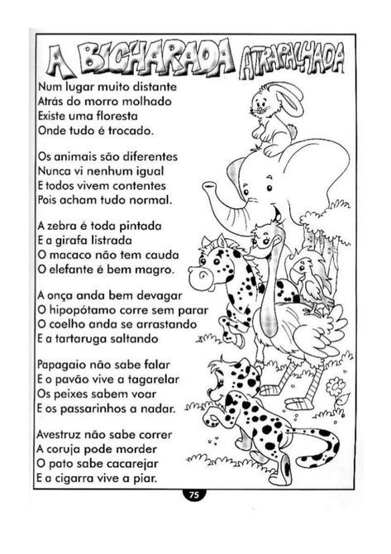

Observe a tabela que você preencheu e destacou a sílaba tônica de cada palavra e escreva suas descobertas.
__________________________________________________________________________________________________________________________________________________________________________________________________________________________________________________________________________________________________________________________________________________________________________________________________________________________________________________________________________________________________________________________________________________________________________________________________________________________________________________________________________________________________________________________________________________________________________________________________________________________________________________________________________________________________________________________________________________________________________________________

